9 ЭТМ. Д/з от 29.04.
ссылка на видеоурок:
https://www.youtube.com/watch?v=0Xc6nT0sBhw&feature=emb_logo

Постройте заданные аккорды от указанных звуков вниз.
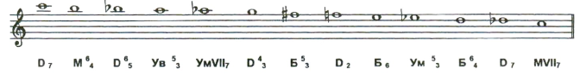

Фото выполненного задания высылаем мне по адресу vcherashnyaya-distant2020@yandex.ru. В письме не забудьте указать имя и фамилию.
Будьте здоровы! Евгения Вячеславовна.

